**Ta-Te-Tri**

Inspirado en el histórico juego de mesa Ta-Te-Ti, ¡llega el nuevo Ta-Te-Tri! ¡Diversión para toda la familia!

# Reglas

1. Se juega de a 3 jugadores.
2. Cada jugador deberá elegir un estilo de ficha: Cruz, círculo o cuadrado.

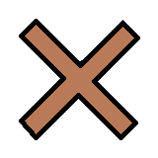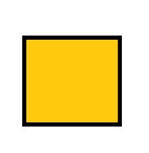

1. Cada jugador tendrá 4 fichas del estilo seleccionado.
2. Los jugadores deberán acomodarse en ronda alrededor del tablero y designar al que comenzará la partida. Por cada nueva partida que se juegue, comenzará el jugador que está sentado a la izquierda del que comenzó la última partida.



1. El primer jugador deberá elegir una posición del tablero donde poner una de sus fichas, que no podrá ser la posición central.

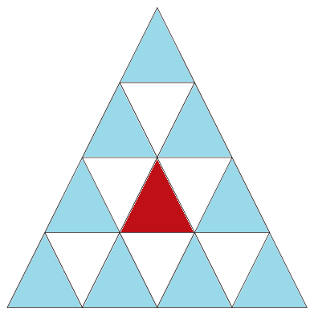

1. Continuará el jugador de su derecha, teniendo que poner una ficha en alguna posición vacía, siendo de ahora en adelante válida la posición central. Seguirá la ronda en ese sentido, poniendo cada jugador una ficha por turno.



1. Cada jugador deberá intentar posicionar 3 fichas en línea recta, correspondiéndose con las líneas de victoria válidas (Ver detalles más adelante).

Ejemplo:

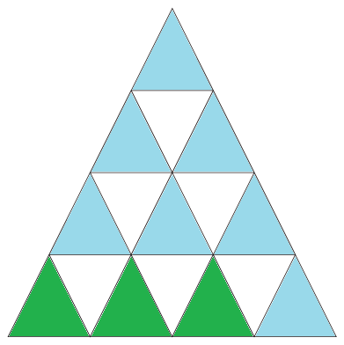

1. Si pasadas 4 rondas (4 turnos de cada jugador) ningún jugador logró vencer, ya no habrá más fichas disponibles para ubicar en el tablero. A partir de este punto, cada jugador en su turno deberá, obligatoriamente, mover alguna de sus fichas ya posicionadas, de acuerdo con los movimientos válidos (Ver detalles más abajo). La ronda continúa en el mismo sentido.
2. El juego finaliza cuando algún jugador logra posicionar 3 de sus fichas en línea recta, correspondiéndose con las líneas de victoria válidas (Ver detalles a continuación).
3. No vale “soplar”. No vale ayudar a otro jugador o complotarse entre dos para no permitir vencer al tercero.
4. “Los de afuera son de palo”. Cualquier espectador del juego deberá abstenerse de dar pistas o hacer notar a algunos de los jugadores que está a punto de dejar pasar una oportunidad de ganar.

# Líneas válidas de victoria

Se detallan a continuación las líneas válidas.

**Base con base y punta con punta**

Se considera válida una línea donde los triángulos de las posiciones están conectados “base con base” y “punta con punta”. Si se imagina que un triángulo está mirando en una dirección, tres triángulos están conectados correctamente si dos de ellos se están mirando de frente formando un reloj de arena (punta con punta) y uno de ellos le está dando la espalda al tercero formando un rombo (base con base).

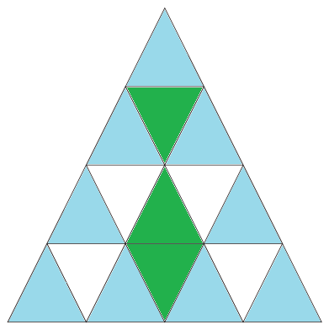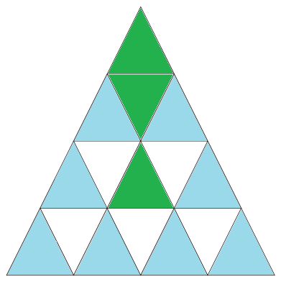

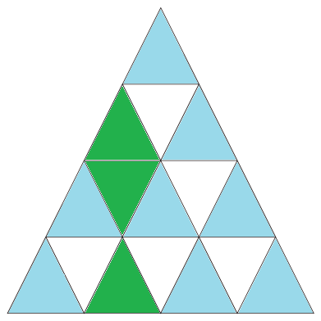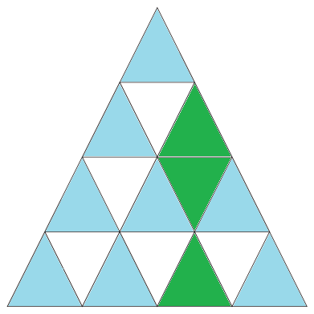

Tener en cuenta que cualquier rotación de estas también es válido.

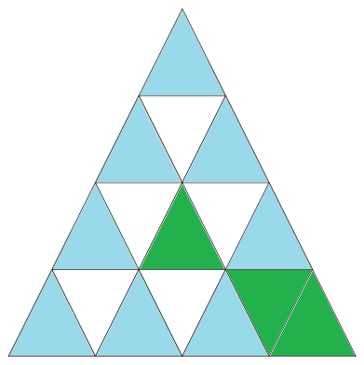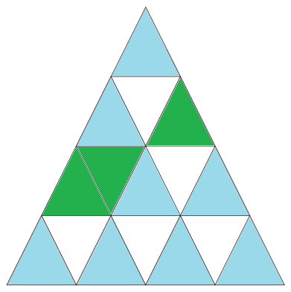

**Triángulos de la mano**

Otra forma de salir victorioso es lograr tener fichas en tres triángulos en línea recta que “van de la mano”, es decir, están conectado únicamente por un vértice.

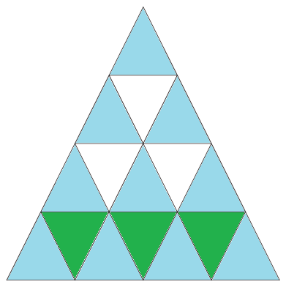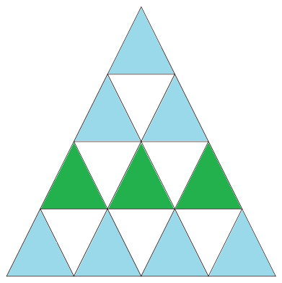

Y al igual que en caso anterior, cualquier rotación también es válida.

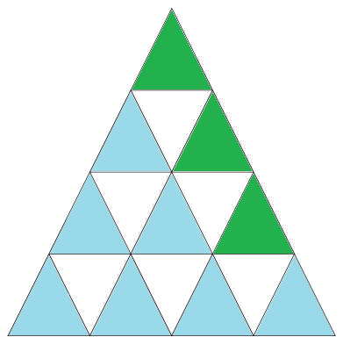

**Líneas NO válidas**

Si bien puede ser medio confuso al principio, uno se habitúa rápidamente y puede detectar sin dudar cuales son las líneas válidas y no válidas. Las líneas NO válidas, al fin y al cabo, se reducen simplemente a aquellas donde los triángulos se tocan “costado con costado” o aquellos en los que van de la mano (tocan solo los vértices) pero no forman una línea recta.

Algunos ejemplos:

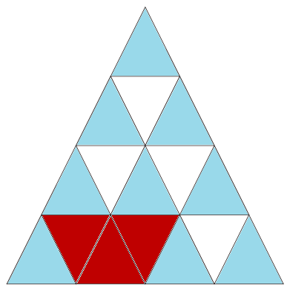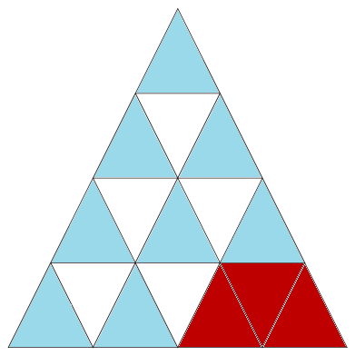

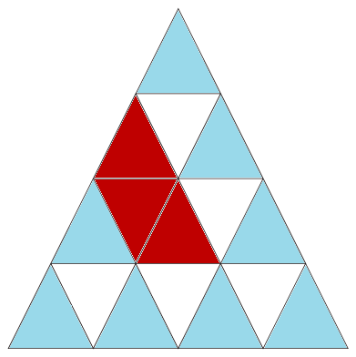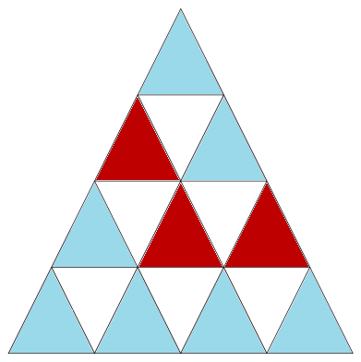

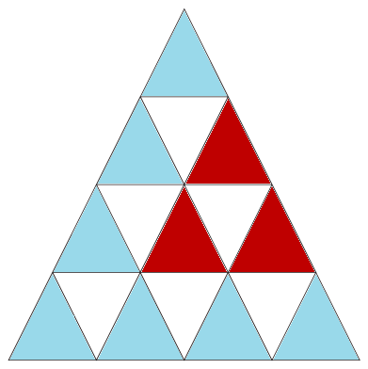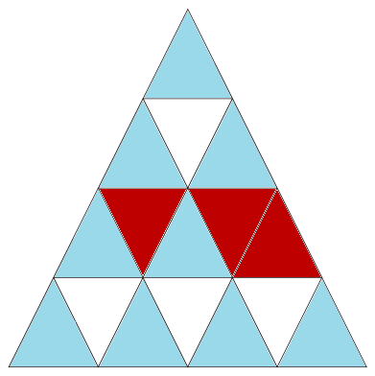

# Movimientos válidos

Una vez terminada la 4ta ronda, se deberá comenzar a mover las fichas ya ubicadas en el tablero. Pero no cualquier movimiento es válido, ya que de esa forma el juego sería muy corto.

Una ficha podrá ser movida únicamente a una posición vacía que se encuentre en contacto con la posición actual, ya sea compartiendo un borde o tan solo un vértice.

Se muestran a continuación una serie de situaciones que reflejan esto.

* Se representa con amarillo la posición actual de la ficha a ser movida.
* Se representan con verde las posiciones a las cuales la ficha puede ser movida, únicamente si se encuentran vacías.
* Se representan con rojo las posiciones a las cuales no se puede mover, incluso si se encuentran vacías.

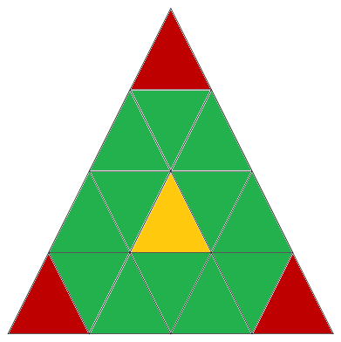

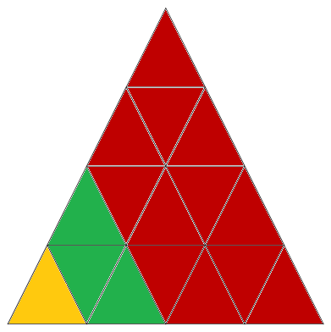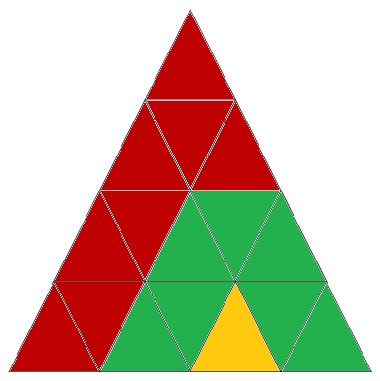

# ¡A jugar!